Unidades Tecnológicas de Santander

Internet de las cosas (IOT)

Grupo B192

Docente
Eliecer Montero Ojeda

Actividad
Semana 5 - Introducción a la Electrónica para el Proyecto IoT

Informe técnico

Semana 5: Introducción a la Electrónica para el Proyecto IoT
Montaje físico de circuitos electrónicos básicos (LED intermitente, semáforo inteligente y semáforo con pulsador) para el sistema de monitoreo de aula

María Fernanda Cáceres Ortiz

Brayan Sneider Rincon Ardila

10 de septiembre de 2026

Tabla de contenido
1. Introducción 3
2. Objetivos 3
3. Marco teórico básico 3
4. Circuito 1: LED intermitente 4
5. Circuito 2: Semáforo inteligente 6
6. Circuito 3: Semáforo con pulsador 9
7. Aplicación de la Ley de Ohm 12
8. Análisis y resultados 13
9. Conclusiones 13
10. Bibliografía 14

Título del proyecto
Introducción a la Electrónica para el Proyecto IoT

Introducción

Este informe documenta la actividad de laboratorio de la Semana 4 del proyecto de Internet de las Cosas (IoT), orientada a la familiarización con los componentes electrónicos básicos que conforman el sistema de monitoreo de aula. A través del montaje físico sobre protoboard se construyeron, conectaron, programaron y comprobaron tres circuitos con complejidad creciente: un LED intermitente, un semáforo inteligente de tres colores y un semáforo con control mediante pulsador, todos ellos controlados desde un Arduino Uno como base de prototipado del ESP32 que se utilizará en el proyecto final.
El desarrollo de estos circuitos permite comprender el manejo de salidas digitales, el uso de resistencias limitadoras de corriente, la aplicación práctica de la Ley de Ohm y la lectura de entradas digitales mediante pulsadores, conceptos que constituyen la base del control físico que posteriormente se integrará con la lógica de monitoreo del proyecto IoT.

Objetivos

Objetivo general
Familiarizarse con los componentes electrónicos básicos y su aplicación en el proyecto de monitoreo de aula, a través del montaje y la construcción física de circuitos sobre protoboard.

Objetivos específicos
• Construir y programar un circuito de LED intermitente controlado por Arduino.
• Construir y programar un semáforo inteligente que simule el ciclo estándar de tráfico.
• Incorporar un pulsador al semáforo para activar un modo de emergencia mediante entrada digital.
• Aplicar la Ley de Ohm para explicar el cálculo de las resistencias limitadoras utilizadas en cada circuito.

Marco teórico básico
Un LED (diodo emisor de luz) es un componente semiconductor que emite luz al circular corriente eléctrica en un único sentido (del ánodo al cátodo). Para evitar que la corriente supere la capacidad del LED y lo dañe, se conecta en serie una resistencia limitadora, cuyo valor se calcula a partir de la Ley de Ohm.
La Ley de Ohm establece la relación entre voltaje (V), corriente (I) y resistencia (R) en un circuito eléctrico:
$$V = I × R$$
De donde se puede despejar la resistencia o la corriente según el dato disponible:
$$R = \frac{V}{I}$$
Cuando el circuito incluye un LED, la resistencia limitadora se calcula considerando la caída de voltaje propia del LED (VLED), de modo que la resistencia absorbe la diferencia entre el voltaje de la fuente y dicha caída:
$$R = \frac{Vfuente - VLED}{I}$$
En cuanto al control digital, el Arduino Uno maneja sus pines de entrada/salida a un nivel lógico de 5 V. Un pin configurado como OUTPUT puede entregar ese voltaje (HIGH) o 0 V (LOW), lo que permite encender o apagar un LED. Un pin configurado como INPUT_PULLUP, en cambio, activa una resistencia de pull-up interna que mantiene el pin en HIGH por defecto, permitiendo leer pulsadores sin necesidad de una resistencia externa: el pin cambia a LOW únicamente cuando el botón conecta ese pin a GND.

Circuito 1: LED intermitente

Objetivo y funcionamiento
Familiarizar el manejo de una salida digital del Arduino haciendo parpadear un LED con una frecuencia de 1 segundo encendido y 1 segundo apagado, simulando el comportamiento de una salida digital del ESP32 dentro del sistema de monitoreo de aula.

Componentes utilizados

Tabla 1
Componentes del circuito 1
Nombre | Cantidad | Componente
protoboard | 1 | Placa de pruebas pequeña
R1 | 1 | 220 Ω Resistencia
D1 | 1 | Azul LED
Umicrocontrolador | 1 | Arduino Uno R3

Montaje y conexiones importantes
El montaje se realizó sobre una protoboard pequeña, insertando en primer lugar los componentes en filas separadas para facilitar las conexiones posteriores. El LED D1 se ubicó en la protoboard en serie con la resistencia limitadora R1 de 220 Ω, de modo que toda la corriente que llega al LED atraviesa previamente dicha resistencia. El pin digital 13 del Arduino se conecta al ánodo del LED a través de la resistencia R1, la cual cumple la función de proteger al LED evitando que circule una corriente superior a la que puede soportar. El cátodo del LED, por su parte, retorna directamente a un pin GND del Arduino, cerrando así el circuito y permitiendo el retorno de la corriente hacia la fuente. Antes de energizar el circuito se verificó que la polaridad del LED fuera correcta y que la resistencia estuviera efectivamente en serie entre el pin de salida y el ánodo, de manera que la conexión entre el Arduino, la resistencia y el LED formara un único lazo cerrado sin cruces ni contactos flotantes en la protoboard.
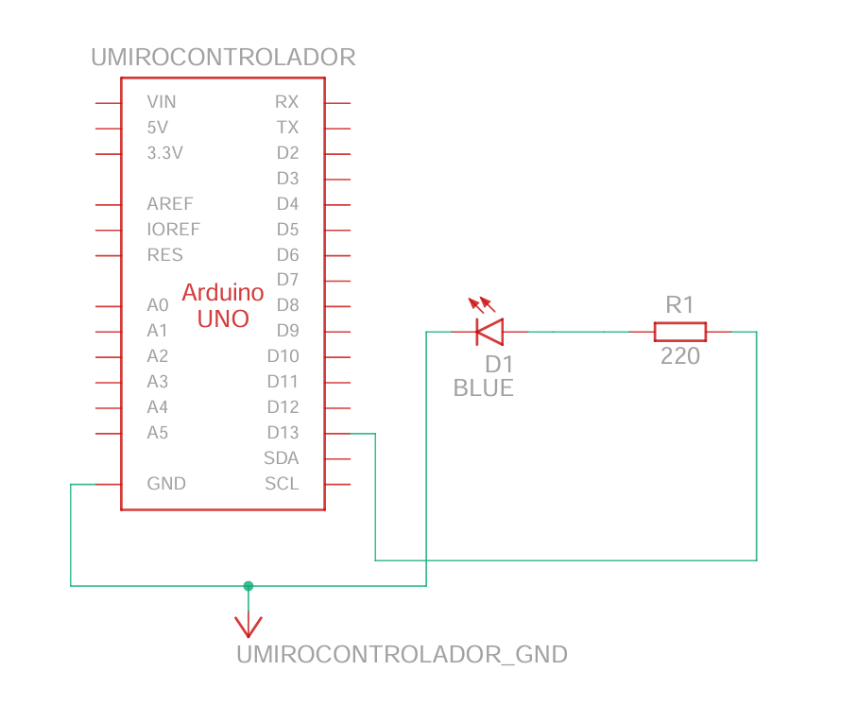
Figura 1. Diagrama electrónico del circuito LED intermitente.
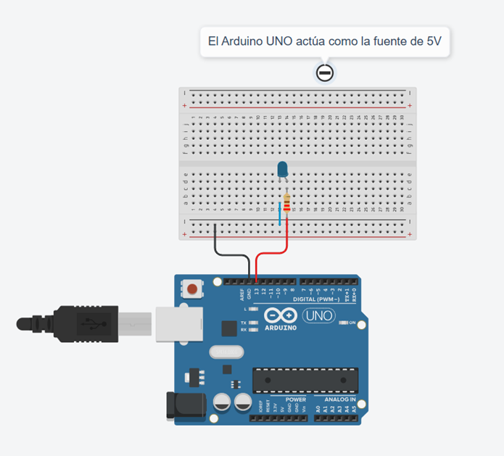
Figura 2. Simulación del circuito LED intermitente en Tinkercad. El Arduino Uno actúa como fuente de 5 V.

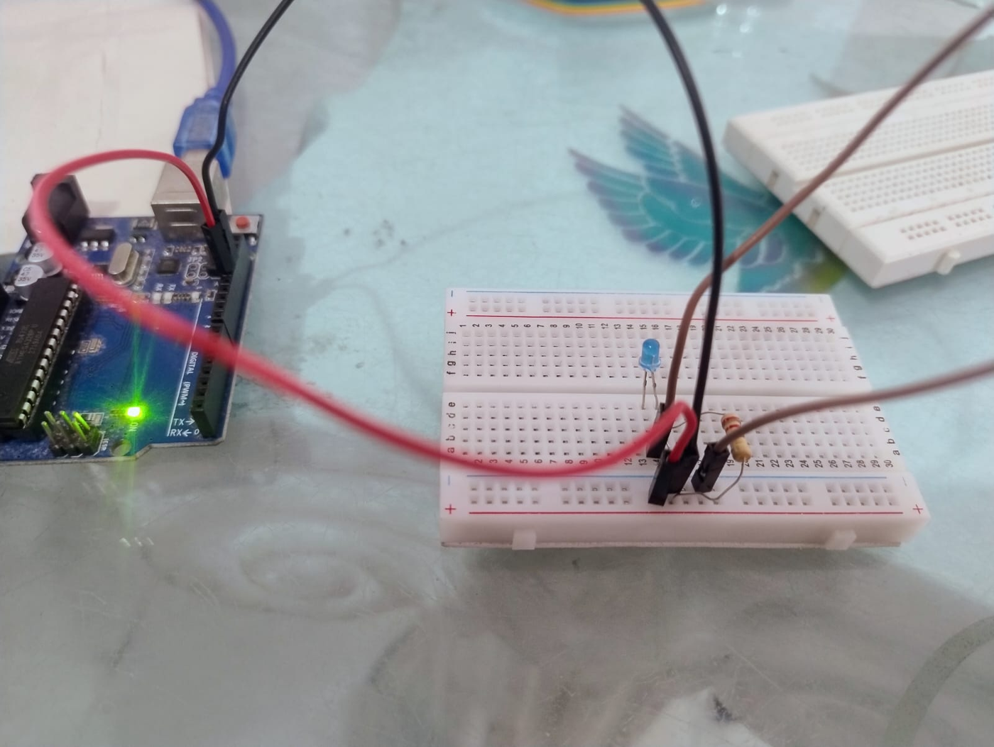
Figura 3. Montaje físico del circuito LED intermitente
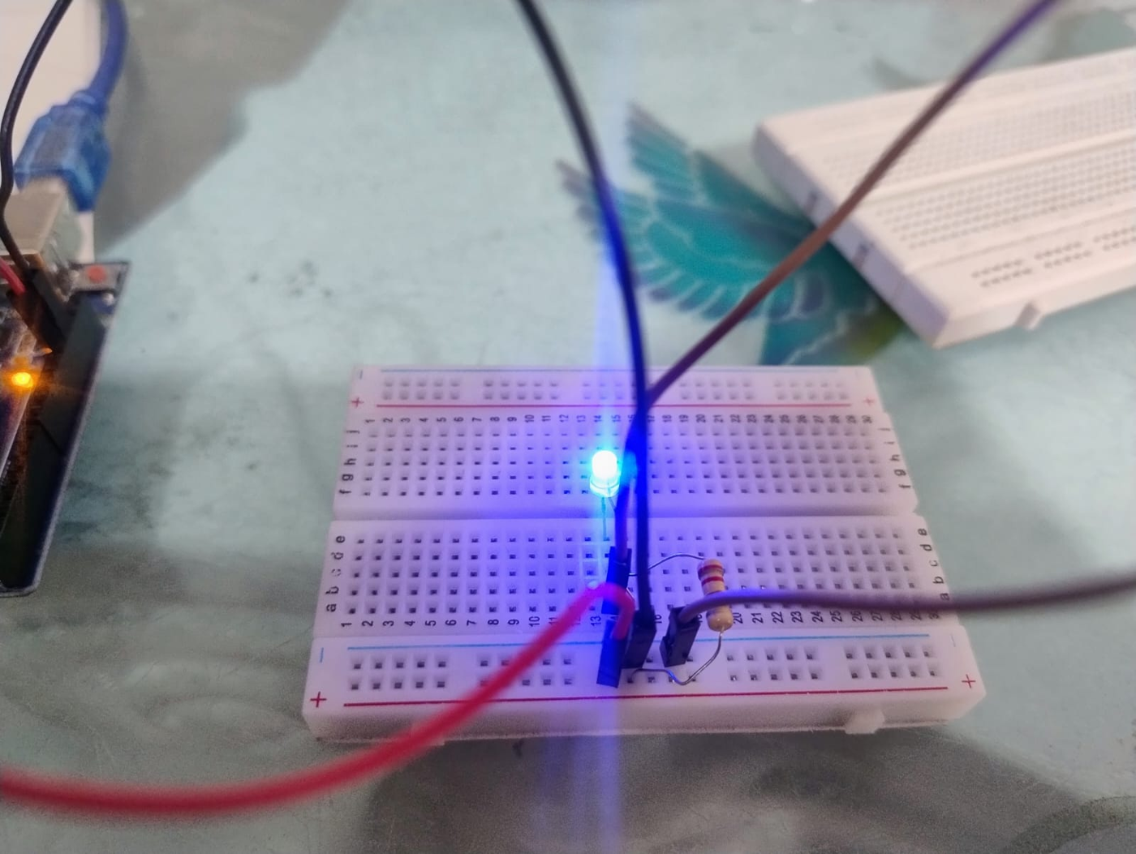
Figura 4. Prueba de funcionamiento del circuito LED intermitente

Funcionamiento del circuito
Al energizar el Arduino, este ejecuta una única vez la función setup(), donde el pin digital 13 se configura como OUTPUT, habilitándolo para entregar un nivel lógico de salida en lugar de leer una señal externa. A partir de ese momento, el microcontrolador entra en la función loop(), que se repite de manera continua e indefinida mientras el circuito permanezca alimentado. En cada iteración, el pin 13 se pone en HIGH, entregando 5 V que hacen circular corriente a través de la resistencia R1 y del LED D1, encendiéndolo; ese estado se mantiene durante 1000 ms gracias a la instrucción delay(). Transcurrido ese tiempo, el pin cambia a LOW, llevando la salida a 0 V, con lo cual deja de circular corriente por el LED y este se apaga durante otros 1000 ms. Como esta secuencia de encendido y apagado se repite sin interrupción dentro de loop(), el resultado observable es un parpadeo periódico del LED con una frecuencia constante de un segundo encendido y un segundo apagado, comportamiento que simula el tipo de señal digital intermitente que posteriormente generará el ESP32 en el sistema de monitoreo de aula.

Código utilizado
// C++ code
//
void setup() {
pinMode(13, OUTPUT); // Configura el pin 13 como salida de 5V
}
void loop() {
digitalWrite(13, HIGH); // Enciende el LED (suministra 5V)
delay(1000); // Espera 1 segundo (1000 ms)
digitalWrite(13, LOW); // Apaga el LED (0V)
delay(1000); // Espera 1 segundo (1000 ms)
}

Explicación del código
La función setup() se ejecuta una sola vez y define el pin 13 como salida digital. Dentro de loop(), que se repite continuamente, digitalWrite(13, HIGH) entrega 5 V al LED encendiéndolo, y digitalWrite(13, LOW) lo apaga entregando 0 V; la función delay(1000) pausa la ejecución durante 1000 milisegundos entre cada cambio de estado, fijando la frecuencia de parpadeo en 1 segundo.

Aplicación de la Ley de Ohm
Según la tabla de componentes y el montaje físico realizado, la fuente de alimentación corresponde al Arduino Uno (5 V) y la resistencia utilizada es de 220 Ω. Aplicando V = I × R sobre estos dos valores conocidos se obtiene una referencia del orden de la corriente que limita la resistencia:
$$I = \frac{V}{R} = \frac{5 V}{220 Ω} ≈ 22,7 mA$$
Este valor corresponde a la corriente máxima aproximada que permite la resistencia con la fuente de 5 V; la corriente real que atraviesa el LED sería ligeramente menor, ya que parte del voltaje se disipa en la caída de tensión propia del LED (VLED), un dato que no se especifica en el material de la actividad y que, por tanto, no se asume.

Resultado obtenido
Al energizar el montaje físico, el LED azul parpadeó correctamente cada segundo, alternando encendido y apagado tal como se había programado, cumpliendo el comportamiento esperado según lo solicitado en la guía de actividad. La fotografía de la Figura 4 evidencia el LED encendido durante la prueba de funcionamiento del circuito ya construido.

Circuito 2: Semáforo inteligente

Objetivo y funcionamiento
Simular el comportamiento de un semáforo de tránsito mediante tres LEDs (rojo, amarillo y verde), reproduciendo el ciclo estándar de tráfico: verde, amarillo y rojo, de forma cíclica y automática.

Componentes utilizados

Tabla 2
Componentes del circuito 2
Nombre | Cantidad | Componente
Umicrocontrolador | 1 | Arduino Uno R3
— | 1 | Placa de pruebas pequeña
D1 | 1 | Rojo LED
D2 | 1 | Verde LED
D3 | 1 | Amarillo LED
R1, R2, R3 | 3 | 220 Ω Resistencia
Nota: la guía de la actividad para este circuito hace referencia adicionalmente a un pulsador (S1); sin embargo, el montaje físico y el código de este circuito en particular solo emplean los tres LEDs, sus tres resistencias y el Arduino: el pulsador corresponde al circuito 3.

Montaje y conexiones importantes
Para este circuito se ubicaron en la protoboard los tres LEDs junto con sus respectivas resistencias limitadoras, distribuyéndolos en filas independientes para mantener ordenadas las tres ramas del semáforo. Cada uno de los tres LEDs se conecta en serie con una resistencia de 220 Ω dentro de la protoboard, replicando en cada rama el mismo principio de protección utilizado en el circuito anterior. Según la asignación de pines del código, el LED verde se conecta al pin digital 10, el LED amarillo al pin digital 9 y el LED rojo al pin digital 8, todos a través de su respectiva resistencia limitadora, de manera que cada color queda controlado de forma independiente por su propio pin de salida. Los cátodos de los tres LEDs se unen a una línea común de GND del Arduino, compartiendo así un único punto de retorno para la corriente de las tres ramas. Antes de energizar el montaje se comprobó que cada LED estuviera correctamente orientado y que su resistencia asociada estuviera efectivamente en serie entre el pin correspondiente y el ánodo, garantizando que las tres ramas quedaran eléctricamente independientes entre sí salvo por la línea común de GND.
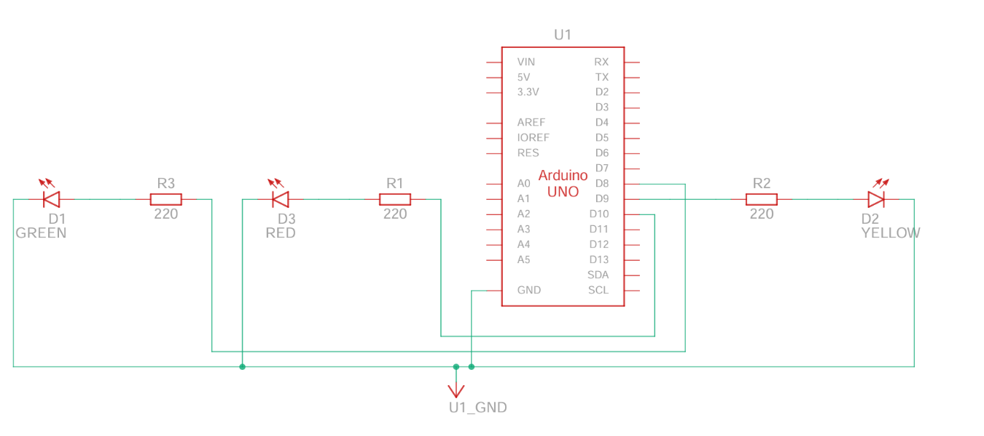
Figura 5. Diagrama electrónico del circuito del semáforo inteligente.
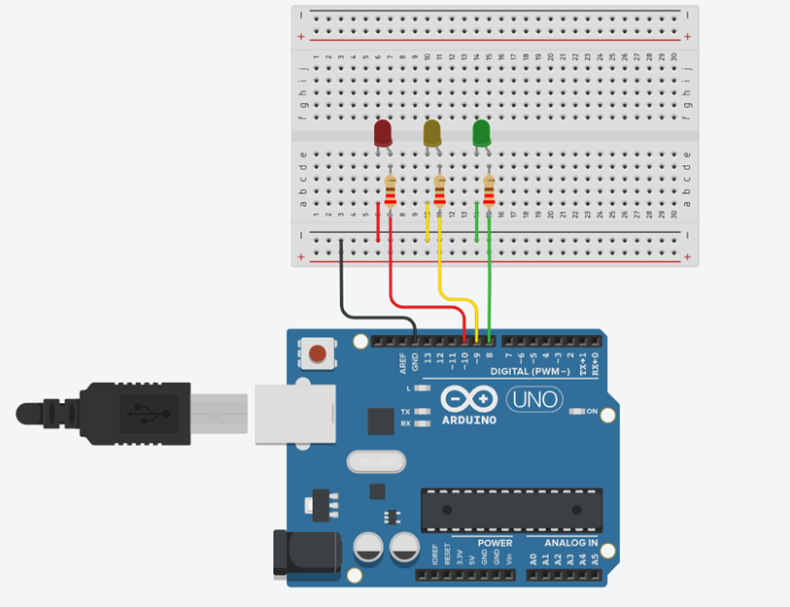
Figura 6. Simulación del circuito del semáforo inteligente en Tinkercad.
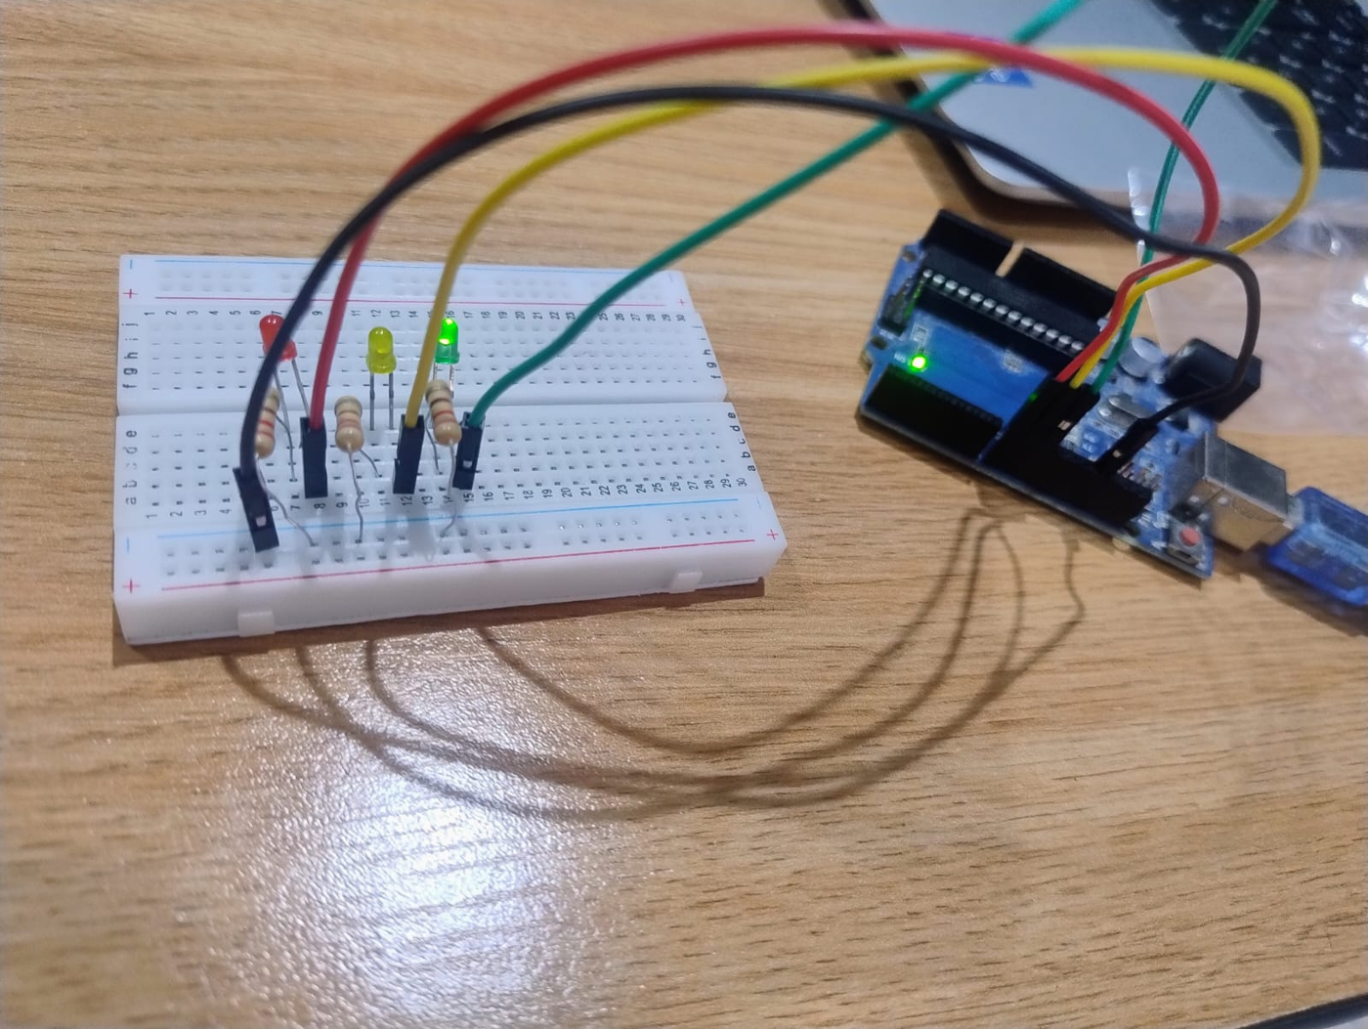
Figura 7. Montaje físico del semáforo inteligente
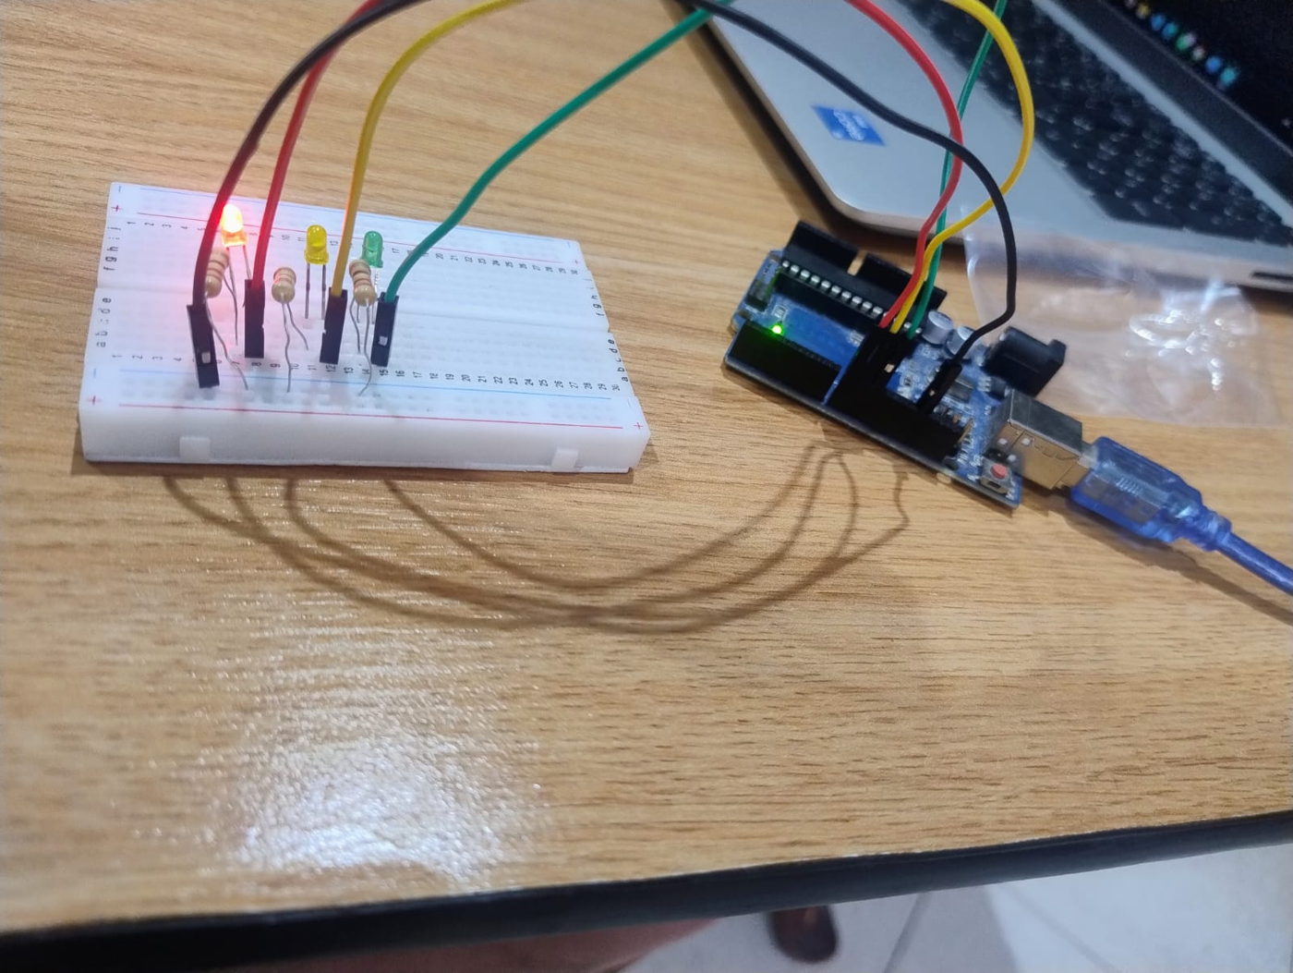
Figura 8. Prueba de funcionamiento del semáforo inteligente

Funcionamiento del circuito
Una vez energizado el Arduino, en setup() se configuran como salidas los tres pines asociados a los LEDs, quedando el circuito listo para iniciar el ciclo de tráfico dentro de loop(). El ciclo se ejecuta de forma continua dentro de loop(): primero se enciende únicamente el LED verde durante 3 segundos, manteniendo apagados el amarillo y el rojo mediante digitalWrite() en LOW, para indicar la fase de paso libre; después se enciende el LED amarillo durante 1 segundo, apagando el verde y el rojo, como señal de transición o advertencia; y finalmente se enciende el LED rojo durante 3 segundos, apagando los otros dos, representando la fase de detención. En cada una de estas tres fases interviene únicamente la rama LED-resistencia correspondiente, ya que los pines de los otros dos colores permanecen en LOW y no permiten el paso de corriente por esos LEDs. Al terminar la fase del rojo, el programa regresa al inicio de loop() y el ciclo se repite indefinidamente sin intervención externa, de modo que el resultado final es una secuencia continua y automática verde-amarillo-rojo que reproduce el comportamiento estándar de un semáforo vehicular.

Código utilizado
// C++ code
//
// Pines asignados a cada LED
const int pinVerde = 10;
const int pinAmarillo = 9;
const int pinRojo = 8;
void setup() {
// Configura los pines como salidas
pinMode(pinVerde, OUTPUT);
pinMode(pinAmarillo, OUTPUT);
pinMode(pinRojo, OUTPUT);
}
void loop() {
// Verde encendido (3 segundos)
digitalWrite(pinVerde, HIGH);
digitalWrite(pinAmarillo, LOW);
digitalWrite(pinRojo, LOW);
delay(3000);
// Amarillo encendido (1 segundo)
digitalWrite(pinVerde, LOW);
digitalWrite(pinAmarillo, HIGH);
digitalWrite(pinRojo, LOW);
delay(1000);
// Rojo encendido (3 segundos)
digitalWrite(pinVerde, LOW);
digitalWrite(pinAmarillo, LOW);
digitalWrite(pinRojo, HIGH);
delay(3000);
}

Explicación del código
En setup() los tres pines (10, 9 y 8) se configuran como salidas digitales. Dentro de loop(), cada fase del semáforo enciende el LED correspondiente en HIGH y apaga los otros dos en LOW mediante digitalWrite(), manteniendo ese estado con delay() durante el tiempo indicado (3000, 1000 y 3000 milisegundos respectivamente) antes de pasar a la siguiente fase.

Aplicación de la Ley de Ohm
Cada rama LED-resistencia se alimenta de forma independiente desde el pin digital correspondiente (5 V) a través de una resistencia de 220 Ω, por lo que el cálculo de la corriente aproximada es el mismo para las tres ramas:
$$I = \frac{V}{R} = \frac{5 V}{220 Ω} ≈ 22,7 mA$$
Al igual que en el circuito anterior, este valor es una referencia obtenida únicamente con los datos disponibles (voltaje de la fuente y resistencia); no se dispone del voltaje de caída propio de cada LED para calcular la corriente exacta que atraviesa cada uno.

Resultado obtenido
La prueba del montaje físico reprodujo correctamente el ciclo verde-amarillo-rojo de forma continua, con los tiempos de 3, 1 y 3 segundos definidos en el código, replicando el comportamiento esperado de un semáforo de tránsito. Las fotografías de las Figuras 7 y 8 evidencian los tres LEDs conectados en la protoboard y encendidos durante la ejecución del ciclo.

Circuito 3: Semáforo con pulsador

Objetivo y funcionamiento
Ampliar el semáforo del circuito anterior agregando un pulsador (S1) que permite alternar, en cualquier momento, entre el ciclo normal de tráfico y un modo de emergencia en el que los tres LEDs parpadean simultáneamente.

Componentes utilizados

Tabla 3
Componentes del circuito 3
Nombre | Cantidad | Componente
U1 | 1 | Arduino Uno R3
— | 1 | Placa de pruebas pequeña
R1, R2, R3 | 3 | 220 Ω Resistencia
D1 | 1 | Verde LED
D2 | 1 | Amarillo LED
D3 | 1 | Rojo LED
S1 | 1 | Pulsador (según diagrama y montaje físico)

Montaje y conexiones importantes
Este montaje parte de la misma disposición de los tres LEDs del circuito anterior, sobre la que se incorpora el pulsador S1 como nuevo elemento de entrada. Los tres LEDs se conectan en serie con sus respectivas resistencias de 220 Ω, a los pines digitales 8 (verde), 9 (amarillo) y 10 (rojo), según la asignación definida en el código, manteniendo cada rama LED-resistencia independiente de las demás salvo por la línea común de GND. El pulsador S1 se conecta entre el pin digital 2 y GND; dicho pin se configura como INPUT_PULLUP, por lo que utiliza la resistencia de pull-up interna del Arduino y no requiere una resistencia externa, simplificando el montaje al no ser necesario agregar un componente adicional para fijar el nivel lógico en reposo. Los cátodos de los LEDs comparten la línea común de GND, al igual que uno de los terminales del pulsador, de modo que todo el circuito queda referenciado a un único punto de retorno. Antes de energizar el montaje se verificó que las tres ramas de LEDs mantuvieran la misma polaridad y asignación de pines revisada en el circuito anterior, y que el pulsador quedara conectado exclusivamente entre el pin 2 y GND, sin interferir con las líneas de alimentación de los LEDs.
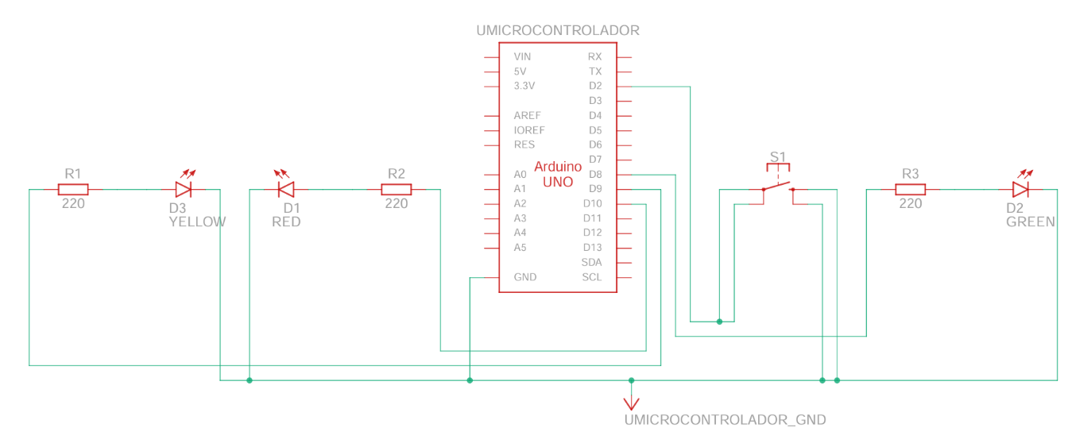
Figura 9. Diagrama electrónico del circuito del semáforo con pulsador.
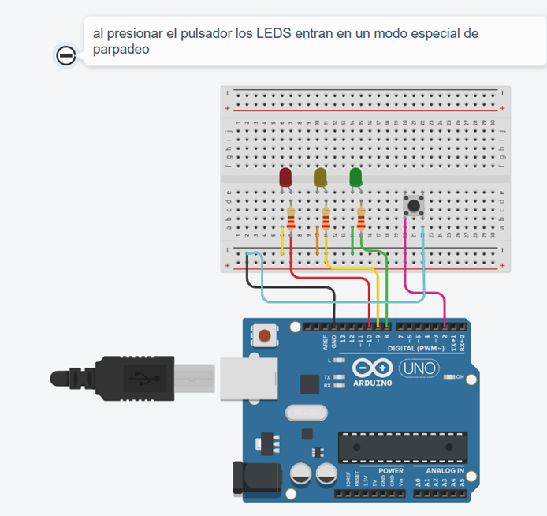
Figura 10. Simulación en Tinkercad: al presionar el pulsador
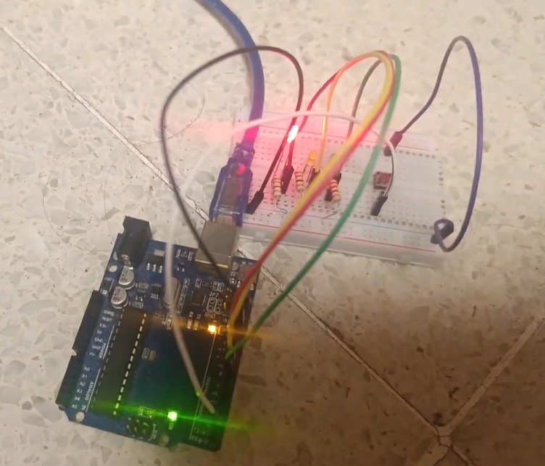
Figura 11. Montaje físico del semáforo con pulsador
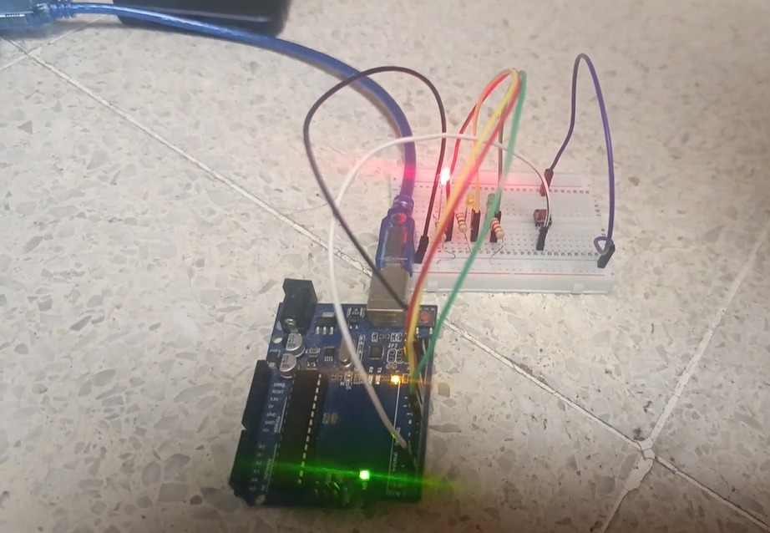
Figura 12. Prueba de funcionamiento del circuito con pulsador

Funcionamiento del circuito
Al energizar el Arduino, en setup() se configuran como salidas los pines de los tres LEDs y como entrada con pull-up interno el pin del pulsador, quedando el sistema en modoEmergencia = false, es decir, en su ciclo normal de tráfico. En su modo normal, el circuito reproduce el mismo ciclo verde (3 s) - amarillo (1 s) - rojo (3 s) del circuito anterior, con la diferencia de que, durante cada una de estas esperas, la función verificarPulsador() consulta constantemente el estado del pin 2 para detectar si el pulsador fue presionado. Mientras el pulsador permanece sin presionar, el pin se mantiene en HIGH gracias a la resistencia de pull-up interna; al presionarlo, el pin se conecta a GND y su lectura cambia a LOW, lo que la función interpreta como una transición y utiliza para invertir la variable modoEmergencia, activando así el modo de emergencia. Al presionar el pulsador, el sistema conmuta a un modo de emergencia en el que los tres LEDs encienden y apagan simultáneamente cada 500 ms, dejando de ejecutar la secuencia de colores propia del tráfico normal; al presionar el pulsador nuevamente, la variable modoEmergencia vuelve a invertirse y el semáforo retoma su ciclo normal desde la fase de verde, repitiendo este comportamiento de forma indefinida según el estado del pulsador en cada momento.

Código utilizado
// Asignación de pines
const int pinRojo = 10;
const int pinAmarillo = 9;
const int pinVerde = 8;
const int pinPulsador = 2;

bool modoEmergencia = false;
int estadoBotonAnterior = HIGH;

void setup() {
pinMode(pinRojo, OUTPUT);
pinMode(pinAmarillo, OUTPUT);
pinMode(pinVerde, OUTPUT);

// Resistencia PULLUP interna para el pulsador a GND
pinMode(pinPulsador, INPUT_PULLUP);
}

// Revisa si presionaste el botón sin bloquear la ejecución
void verificarPulsador() {
int estadoBotonActual = digitalRead(pinPulsador);

// Si el botón pasa de HIGH a LOW (se presiona)
if (estadoBotonAnterior == HIGH && estadoBotonActual == LOW) {
modoEmergencia = !modoEmergencia; // Alterna el modo
delay(50); // Anti-rebote para evitar lecturas falsas
}
estadoBotonAnterior = estadoBotonActual;
}

// Función mejorada: reacciona al instante al presionar el botón en cualquier modo
void esperar(int tiempoMS, bool estadoEsperado) {
int transcurrido = 0;
while (transcurrido < tiempoMS) {
verificarPulsador();
// Interrumpe la pausa inmediatamente si el modo cambió (ej. presionaste el botón)
if (modoEmergencia != estadoEsperado) return;
delay(50);
transcurrido += 50;
}
}

void loop() {
verificarPulsador();

if (modoEmergencia) {
// MODO EMERGENCIA: Encender todos
digitalWrite(pinRojo, HIGH);
digitalWrite(pinAmarillo, HIGH);
digitalWrite(pinVerde, HIGH);
esperar(500, true); // Esperamos 500ms vigilando el botón

if (!modoEmergencia) return; // Si se presionó por segunda vez, salir de emergencia ya

// MODO EMERGENCIA: Apagar todos
digitalWrite(pinRojo, LOW);
digitalWrite(pinAmarillo, LOW);
digitalWrite(pinVerde, LOW);
esperar(500, true); // Esperamos 500ms vigilando el botón

} else {
// CICLO NORMAL DEL SEMÁFORO

// 1. Verde (3 segundos)
digitalWrite(pinVerde, HIGH);
digitalWrite(pinAmarillo, LOW);
digitalWrite(pinRojo, LOW);
esperar(3000, false); // Esperamos 3s, si cambia a emergencia se interrumpe

if (modoEmergencia) return; // Si se activó la emergencia, reiniciar el loop

// 2. Amarillo (1 segundo)
digitalWrite(pinVerde, LOW);
digitalWrite(pinAmarillo, HIGH);
digitalWrite(pinRojo, LOW);
esperar(1000, false);

if (modoEmergencia) return;

// 3. Rojo (3 segundos)
digitalWrite(pinVerde, LOW);
digitalWrite(pinAmarillo, LOW);
digitalWrite(pinRojo, HIGH);
esperar(3000, false);
}
}

Explicación del código
INPUT_PULLUP: al configurar el pin 2 con INPUT_PULLUP se activa la resistencia de pull-up interna del microcontrolador, que mantiene el pin en estado HIGH mientras el pulsador no está presionado. Al presionarlo, el pin se conecta directamente a GND y su lectura cambia a LOW, evitando así el uso de una resistencia externa y las lecturas flotantes.
Pulsador (S1): es el componente físico conectado entre el pin 2 y GND cuyo cambio de estado (de HIGH a LOW) es detectado por el programa para activar o desactivar el modo de emergencia.
modoEmergencia: variable booleana global que indica en qué modo se encuentra el semáforo: false para el ciclo normal de tráfico y true para el modo de parpadeo de emergencia.
verificarPulsador(): función que lee el estado actual del pulsador (estadoBotonActual) y lo compara con el estado leído en la iteración anterior (estadoBotonAnterior). Si detecta una transición de HIGH a LOW —es decir, que el botón acaba de presionarse— invierte el valor de modoEmergencia y aplica un pequeño retardo de 50 ms como anti-rebote, para evitar que el rebote mecánico del pulsador se interprete como varias pulsaciones.
esperar(tiempoMS): función que reemplaza al delay() tradicional. En lugar de bloquear el programa durante todo el tiempo indicado, divide la espera en intervalos de 50 ms y en cada uno de ellos llama a verificarPulsador(); si en algún momento modoEmergencia se activa, la función retorna de inmediato (return), permitiendo que el programa reaccione al instante a la pulsación del botón en lugar de esperar a que termine la fase actual del semáforo.
Cambio entre modo normal y modo emergencia: en cada iteración de loop() se llama primero a verificarPulsador(). Si modoEmergencia es verdadero, se ejecuta el bloque que enciende y apaga los tres LEDs simultáneamente cada 500 ms. Si es falso, se ejecuta el ciclo normal del semáforo utilizando esperar() en cada fase, y tras cada fase se verifica nuevamente si modoEmergencia cambió a verdadero (if (modoEmergencia) return;) para interrumpir el ciclo de inmediato y regresar al inicio de loop() en caso de que el pulsador haya sido presionado durante esa fase.

Aplicación de la Ley de Ohm
Las tres ramas LED-resistencia mantienen los mismos valores de fuente (5 V) y resistencia (220 Ω) que en los circuitos anteriores, por lo que la corriente de referencia calculada es la misma:
$$I = \frac{V}{R} = \frac{5 V}{220 Ω} ≈ 22,7 mA$$
El pulsador S1, al utilizar la resistencia de pull-up interna del Arduino, no requiere el cálculo de una resistencia externa mediante la Ley de Ohm.

Resultado obtenido
La prueba del montaje físico confirmó el funcionamiento esperado: el semáforo cumplió su ciclo normal de tráfico y, al presionar el pulsador S1, los tres LEDs cambiaron correctamente a un parpadeo simultáneo de modo de emergencia; al presionarlo de nuevo, el sistema retomó el ciclo normal sin inconvenientes. Las Figuras 11 y 12 documentan el montaje del pulsador junto a los LEDs y su comportamiento durante la prueba.

Aplicación de la Ley de Ohm
Los tres circuitos desarrollados comparten el mismo esquema de protección para sus LEDs: una resistencia de 220 Ω conectada en serie entre el pin digital del Arduino (fuente de 5 V) y el LED correspondiente. La siguiente tabla resume los valores conocidos —proporcionados por la guía de actividad y confirmados mediante el montaje físico— y la corriente de referencia obtenida al aplicar V = I × R sobre dichos valores:
Circuito | Voltaje de fuente (V) | Resistencia (R) | Corriente de referencia (I = V/R)
LED intermitente | 5 V | 220 Ω | ≈ 22,7 mA
Semáforo inteligente (cada LED) | 5 V | 220 Ω | ≈ 22,7 mA
Semáforo con pulsador (cada LED) | 5 V | 220 Ω | ≈ 22,7 mA

Esta corriente corresponde al límite superior que permite la resistencia con la fuente de 5 V, calculado únicamente con los datos disponibles en el material de la actividad. En un cálculo más preciso, la corriente real que atraviesa cada LED sería algo menor, pues parte del voltaje se disipa en la caída de tensión propia del LED (VLED), mediante la fórmula R = (Vfuente − VLED) / I; sin embargo, el valor de VLED de cada color de LED no se especifica en los archivos proporcionados, por lo que no se asume ni se inventa un valor para dicho cálculo.
En el caso del pulsador S1, al emplear la resistencia de pull-up interna del Arduino (INPUT_PULLUP), no participa en un cálculo de Ley de Ohm asociado a una resistencia externa.

Análisis y resultados
Los tres circuitos construidos físicamente sobre protoboard presentan una complejidad creciente que refleja el avance progresivo del laboratorio: el primero introduce el control básico de una salida digital (encendido/apagado temporizado); el segundo amplía ese control a tres salidas coordinadas mediante una secuencia de tiempos fija; y el tercero incorpora, además, la lectura de una entrada digital (el pulsador) y una lógica condicional que permite alternar entre dos comportamientos distintos sin bloquear la ejecución del programa.
En los tres casos, el valor de la resistencia limitadora (220 Ω) y el voltaje de la fuente (5 V, entregado por el propio Arduino Uno) se mantuvieron constantes, por lo que la corriente de referencia calculada mediante la Ley de Ohm fue la misma en todas las ramas LED-resistencia. Esto evidencia que, si bien la lógica de control se vuelve más compleja de un circuito a otro, el criterio de protección eléctrica de los LEDs permanece igual.
Estos tres bloques salida digital controlada, indicadores de estado mediante múltiples LEDs, e interacción con el usuario a través de una entrada digital constituyen los elementos electrónicos básicos que posteriormente se integrarán en el sistema de monitoreo de aula del proyecto IoT, en el cual el ESP32 tomará el rol que aquí cumple el Arduino Uno como controlador de las señales físicas del entorno.

Conclusiones
El desarrollo de esta actividad, mediante el montaje físico real de los tres circuitos sobre protoboard, permitió comprobar de forma práctica el manejo de salidas y entradas digitales en Arduino, así como la función protectora de las resistencias limitadoras de corriente en circuitos con LEDs, calculada mediante la Ley de Ohm.
La construcción progresiva de los tres circuitos de un LED intermitente a un semáforo con lógica de emergencia activada por pulsador evidenció la importancia de estructurar el código de forma no bloqueante (mediante la función esperar()) cuando se requiere que un sistema reaccione de inmediato a eventos externos, una consideración clave para el sistema de monitoreo de aula que se construirá más adelante en el proyecto IoT.
Finalmente, el ejercicio reforzó la necesidad de basar cada cálculo eléctrico únicamente en los datos disponibles: al no contar con el voltaje de caída propio de cada LED, se optó por presentar la corriente de referencia obtenida con los valores conocidos (fuente y resistencia), en lugar de asumir cifras no proporcionadas por la guía de la actividad.

Bibliografía
Arduino. (s.f.). Arduino Reference — digitalWrite(), pinMode(), INPUT_PULLUP. Arduino Documentation. https://docs.arduino.cc/
Autodesk. (s.f.). Tinkercad Circuits — Simulador de circuitos electrónicos. https://www.tinkercad.com/
Boylestad, R. L. (2011). Introducción al análisis de circuitos (12.ª ed.). Pearson Educación.

